SUN’IY INTELLEKT VA MA’LUMOTLAR ILMIDA NUMPY HAMDA PANDAS KUTUBXONALARINING AHAMIYATI

Yusupov Bahodir Karamatovich
Axborot-kommunikatsiya texnologiyalari va harbiy aloqa instituti Axborot texnologiyalari va sun’iy intellekt kafedrasi boshlig‘i, kapitan

Komilov Alisher Abdumannob о‘g‘li
Axborot-kommunikatsiya texnologiyalari va harbiy aloqa instituti Axborot texnologiyalari va sun’iy intellekt kafedrasi Axborot texnologiyalari sikli boshlig‘i, kapitan

Isakov Muxriddin Marifjon о‘g‘li
Axborot-kommunikatsiya texnologiyalari va harbiy aloqa instituti Axborot texnologiyalari va sun’iy intellekt kafedrasi Sun’iy intellekt sikli boshlig‘i, kapitan

Annotatsiya: Ushbu maqolada Sun’iy intellekt (SI) va Ma’lumotlar ilmi (MI) sohalarida Python dasturlash tilining NumPy va Pandas kutubxonalari tutgan o‘rni tahlil qilinadi. Muallif "xom" ma’lumotlarni qayta ishlash, vektorlashtirish mexanizmlari va neyron tarmoqlari uchun poydevor yaratishda ushbu vositalarning strategik ahamiyatini asoslab beradi. Maqola SI mutaxassislari uchun fundamental bilimlar bazasi sifatida xizmat qiladi.
Kalit so‘zlar: Sun’iy intellekt, Ma’lumotlar ilmi, Python, NumPy, Pandas, vektorlashtirish, tensorlar, ma’lumotlarni tozalash.
Аннотация: В данной статье анализируется роль библиотек NumPy и Pandas языка программирования Python в сферах Искусственного интеллекта (ИИ) и Науки о данных (Data Science). Автор обосновывает стратегическую важность этих инструментов в обработке «сырых» данных, механизмах векторизации и создании фундамента для нейронных сетей. Статья служит фундаментальной базой знаний для специалистов по ИИ.
Ключевые слова: Искусственный интеллект, Наука о данных, Python, NumPy, Pandas, векторизация, тензоры, очистка данных.
Abstract: This article analyzes the role of the Python libraries NumPy and Pandas in the fields of Artificial Intelligence (AI) and Data Science. The author substantiates the strategic importance of these tools in preprocessing "raw" data, vectorization mechanisms, and creating the foundation for neural networks. The article serves as a fundamental knowledge base for AI specialists.
Keywords: Artificial Intelligence, Data Science, Python, NumPy, Pandas, vectorization, tensors, data cleaning.

Kirish: Ma’lumotlar ilmi va sun’iy intellektning texnologik poydevori
Bugungi kunda raqamli transformatsiya jarayonlari natijasida to‘planayotgan ulkan hajmdagi ma’lumotlar Ma’lumotlar ilmi (MI) va Sun’iy intellekt (SI) sohalarini zamonaviy texnologiyalarning markaziga olib chiqdi. Ushbu sohalarning jadal rivojlanishida Python dasturlash tili o‘zining boy ekotizimi bilan yetakchi o‘rinni egallaydi. Python shunchaki dasturlash tili emas, balki murakkab algoritmlarni hayotga tatbiq etish imkonini beruvchi universal platformaga aylandi.
Ma’lumotlar ilmi va SI integratsiyasida Python ekotizimining o‘rni
SI modellari o‘z-o‘zidan paydo bo‘lmaydi, ular o‘tmishdagi ma’lumotlarni tahlil qilish va ulardagi qonuniyatlarni o‘rganish asosida quriladi. Python ekotizimi ushbu jarayonni — ma’lumotlarni yig‘ishdan tortib, ularni neyron tarmoqlariga uzatishgacha bo‘lgan barcha bosqichlarni qamrab oladi. Ayniqsa, kutubxonalarning bir-biri bilan uzviy bog‘liqligi (interoperability) tadqiqotchilarga murakkab matematik modellarni minimal kod yozgan holda samarali amalga oshirish imkonini beradi.
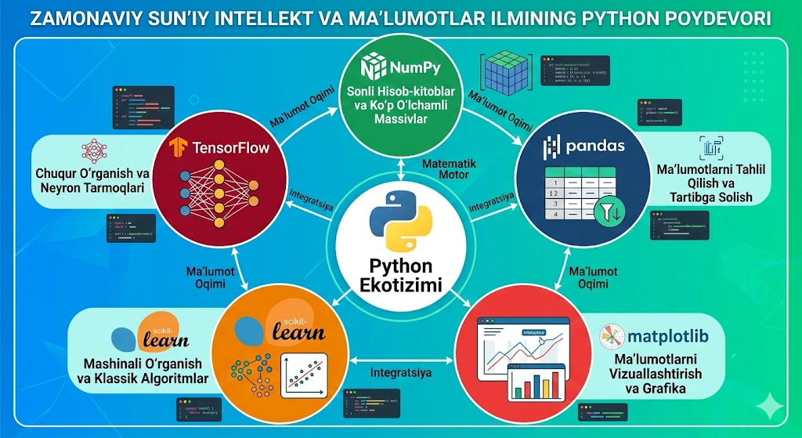
1-rasm. Sun’iy intellekt va ma’lumotlar ilmining Python poydevori.

Nima uchun NumPy va Pandas fundamental vositalar hisoblanadi? Sun’iy intellekt olamida bitta asosiy muammo mavjud: Ma’lumotlarning “xom ashyo” holatida bo‘lishi. SI algoritmlari, xususan, mashinali o‘rganish modellari faqat raqamli va strukturalashgan ma’lumotlar bilan ishlay oladi. Biroq real hayotdagi ma’lumotlar ko‘pincha tartibsiz, matnli yoki bo‘sh kataklardan iborat jadvallar ko‘rinishida bo‘ladi.
Aynan shu nuqtada NumPy va Pandas kutubxonalari fundamental vosita sifatida maydonga chiqadi:
NumPy — kompyuter xotirasida millionlab raqamlarni bir vaqtning o‘zida, yuqori tezlikda qayta ishlash muammosini hal qiladi. Busiz neyron tarmoqlarining matematik hisob-kitoblari oylar davom etishi mumkin edi.
Pandas — inson tushunadigan jadvallarni (Excel, CSV, SQL) dasturiy tushunadigan formatga o‘tkazish va ularni “tozalash” vazifasini bajaradi.
Ushbu kutubxonalarsiz zamonaviy SI modellarini yaratishni — poydevorsiz osmono‘par bino qurishga qiyoslash mumkin. Maqolaning keyingi qismlarida ushbu “poydevor”larning texnik imkoniyatlarini batafsil tahlil qilamiz.

NumPy kutubxonasi: Massivlar arxitekturasi va yuqori samaradorlikdagi hisob-kitoblar
Sun’iy intellekt va mashinali o‘rganish algoritmlarining negizida chiziqli algebra va ko‘p o‘lchamli matritsalar ustidagi amallar yotadi. NumPy (Numerical Python) kutubxonasi Python tilida ilmiy hisob-kitoblarni amalga oshirish uchun standart vosita bo‘lib, u murakkab matematik modellarni samarali realizatsiya qilish imkonini beradi.

Ko‘p o‘lchamli massivlar (ndarray) — SI algoritmlarining atomar birligi sifatida. NumPyning asosi bo‘lgan ndarray (n-dimensional array) obyekti bir xil turdagi ma’lumotlarni xotirada ketma-ket joylashtirishga asoslangan. Bu arxitektura
SI da turli ma’lumot turlarini ifodalashda qo‘llaniladi:
1D massivlar (Vektorlar): Bir foydalanuvchining parametrlari yoki vaqt davomidagi o‘zgaruvchilar.
2D massivlar (Matritsalar): Jadvallar yoki kulrang tusli (grayscale) tasvirlar.
3D va undan yuqori (Tensorlar): Rangli tasvirlar (RGB) yoki video ma’lumotlar.
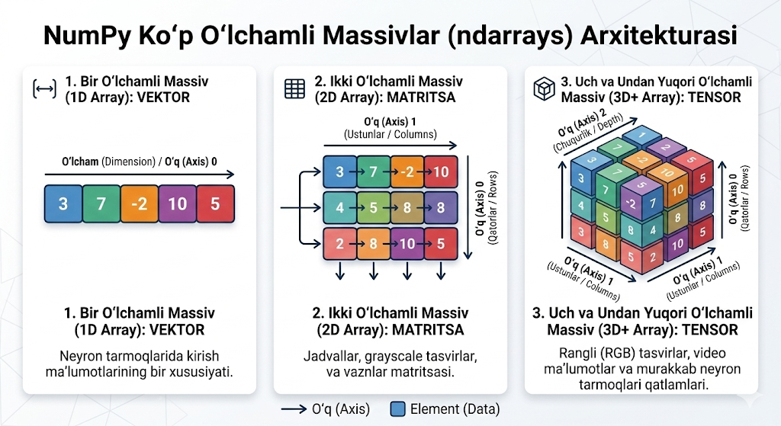
2-rasm. Sun’iy intellektda qo‘llaniladigan NumPy massivlari va tensorlarining vizual arxitekturasi.

Vektorlashtirish mexanizmi: Xotira va tezlik jihatidan ustunligi
Pythonning standart ro‘yxatlari (list) moslashuvchan bo‘lsada, katta hajmdagi ma’lumotlar bilan ishlashda juda sekin hisoblanadi. NumPy kutubxonasi esa vektorlashtirish (vectorization) mexanizmini kiritadi. Bu amallar C tilida yozilgan ichki funksiyalar orqali amalga oshiriladi, natijada sikllar (loops) soni keskin kamayadi.
1-rasm ma’lumotlarni qayta ishlashning ikki xil fundamental yondashuvini ifodalaydi. Rasmdagi Y-simon element hisoblash o‘zagini (protsessorni) anglatadi.
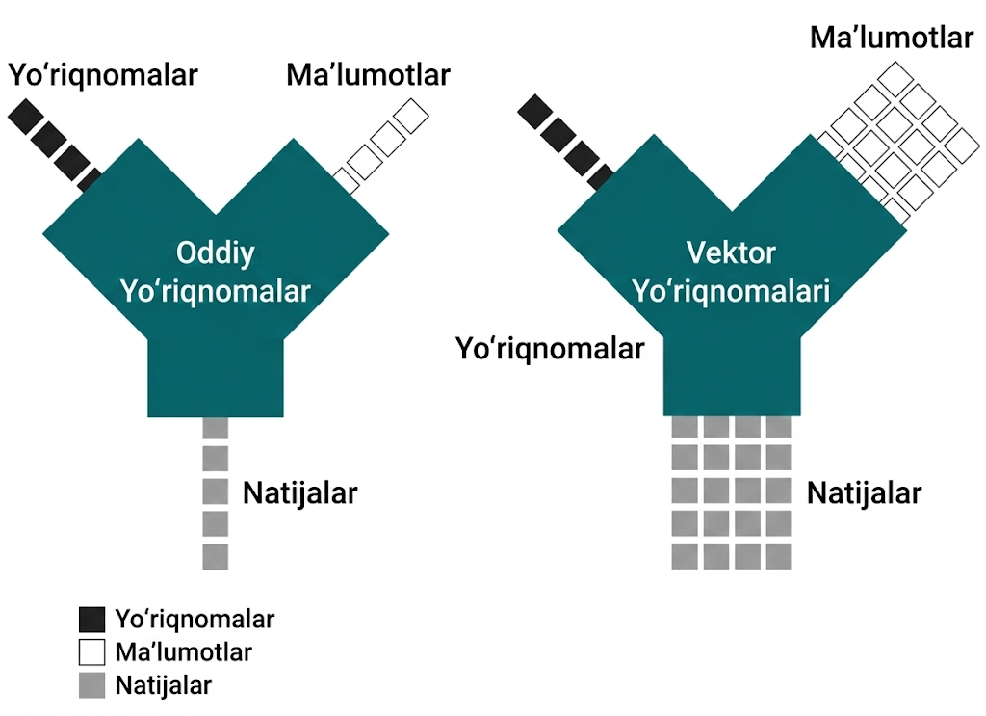
1-rasm. Markaziy protsessorda buyruqlarni parallel bajarishning qiyosiy tahlili

Oddiy yo‘riqnomalar (Chapda): Bu an’anaviy ketma-ket hisoblash usuli bo‘lib, unda bitta buyruq faqat bitta ma’lumot birligiga qo‘llaniladi. Natijada jarayon uzoq vaqt talab etadi, chunki har bir element uchun alohida sikl bajarilishi shart.
Vektor yo‘riqnomalari (O‘ngda): Bu NumPy kutubxonasining asosi bo‘lgan parallel hisoblash modelidir. Bunda bitta buyruq bir vaqtning o‘zida butun bir ma’lumotlar massiviga (vektorga) qo‘llaniladi. Bu usul hisoblash tezligini bir necha o‘n barobarga oshirish imkonini beradi.
Aynan shu mexanizm sababli NumPy massivlari standart Python ro‘yxatlariga nisbatan sezilarli darajada yuqori samaradorlik ko‘rsatadi.
Quyidagi jadvalda Python ro‘yxati va NumPy massivi o‘rtasidagi farqni ko‘rishimiz mumkin:
1-jadval. Standart Python ro‘yxatlari va NumPy massivlarining texnik ko‘rsatkichlari bo‘yicha qiyosiy tahlili.
Xususiyat | Python List | NumPy ndarray
Xotira sarfi | Yuqori (har bir element uchun alohida obyekt) | Past (elementlar zich joylashgan)
Tezlik | Sekin (interpretatsiya tufayli) | Juda tez (C tilida optimallashgan)
Geterogenlik | Turli xildagi ma’lumotlarni saqlaydi | Faqat bir xil turdagi ma’lumotlar
Operatsiyalar | Elementma-element sikl talab etiladi | Bir vaqtning o'zida barcha elementlarda (Vektorlashgan)

Chiziqli algebra va neyron tarmoqlaridagi ahamiyati
Neyron tarmoqlaridagi har bir qatlam asosan quyidagi chiziqli algebra formulasidan iborat:
$Y=f\left(W⋅X+b\right)$ (1)
Bu yerda:
W — vaznlar matritsasi;
X — kiruvchi signallar vektori;
b — og‘ish (bias) koeffitsiyenti;
f — aktivatsiya funksiyasi.
NumPy ushbu amallarni, ayniqsa matritsalarni ko‘paytirishni, yuqori quvvatli CPU resurslaridan unumli foydalangan holda hisoblaydi. Busiz zamonaviy chuqur o‘rganish (Deep Learning) modellarini o‘qitish oylar yoki yillar davom etishi mumkin edi.

Pandas kutubxonasi: Ma’lumotlar tahlili va intellektual transformatsiya
Agar NumPy sun’iy intellektning "matematik motori" bo‘lsa, Pandas kutubxonasi ma’lumotlar ilmi (Data Science) sohasida ma’lumotlarni tahlil qilish va ularga ishlov berish bo‘yicha asosiy “laboratoriya” hisoblanadi. Tadqiqotlarga ko‘ra, SI loyihalarining 80 foiz vaqti aynan ma’lumotlarni tayyorlash bosqichiga sarflanadi.

Jadvallashtirilgan ma’lumotlar strukturasi: DataFrame
Pandasning markaziy obyekti — DataFrame bo‘lib, u turli xildagi ma’lumotlarni (sonli, matnli, vaqt birliklari) o‘z ichiga olgan ikki o‘lchamli jadval ko‘rinishidagi strukturadir. Uning moslashuvchanligi shundaki, u CSV, Excel, SQL va JSON kabi turli formatdagi ma’lumotlarni dasturiy muhitga yuklash va ularni relyatsion jadvallar kabi boshqarish imkonini beradi.

Ma’lumotlarni tozalash: Xom ma’lumotdan sifatli Dataset sari
SI modellarining bashorat qilish aniqligi kiruvchi ma’lumotlar sifatiga (Data Quality) to‘g‘ridan-to‘g‘ri bog‘liq. Pandas quyidagi texnik muammolarni tizimli hal etadi:
Bo‘sh qiymatlar bilan ishlash: Mavjud bo‘lmagan ma’lumotlarni (NaN) aniqlash va ularni o‘rtacha qiymat yoki mediana bilan to‘ldirish.
Dublikatlarni o‘chirish: Ma’lumotlar to‘plamidagi takrorlanuvchi qatorlarni bartaraf etish orqali modelning chiziqli bog‘liqlik xatolarini kamaytirish.
Filtrlash va saralash: Katta hajmdagi ma’lumotlardan faqat tadqiqot uchun zarur bo‘lgan qismlarni ajratib olish.
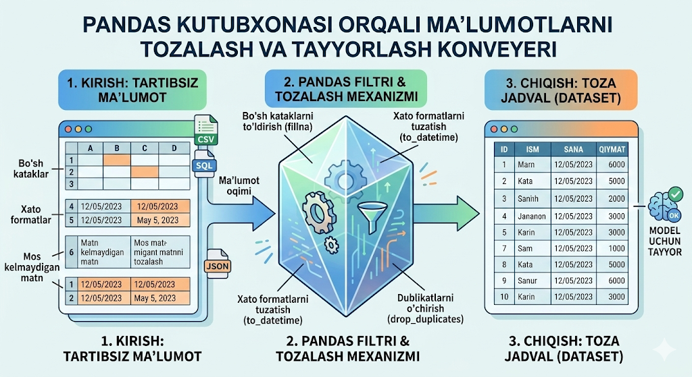
3-rasm. Sun’iy intellektda qo‘llaniladigan Pandas kutubxonasi orqali ma’lumotlarni tozalash va tayyorlash konveyeri.

Xususiyatlarni ishlab chiqish (Feature Engineering)
Xususiyatlarni ishlab chiqish — bu mavjud ma’lumotlar asosida modelning o‘rganish qobiliyatini oshiruvchi yangi ustunlar (inputlar) yaratish jarayonidir. Bu bosqich model aniqligini oshirishning asosiy omili hisoblanadi:
Kategorik o‘zgaruvchilar: Matnli ma’lumotlarni raqamli formatga o‘tkazish.
Normalizatsiya: Turli masshtabdagi raqamlarni bir xil oraliqqa (0 dan 1 gacha) keltirish.
Agregatsiyalash: Ma’lumotlarni guruhlash orqali (masalan, oylik o‘rtacha ko‘rsatkich) yangi qonuniyatlarni yuzaga chiqarish.
2-jadval. Pandas kutubxonasining ma’lumotlar tahlilidagi asosiy metodlari.
Metod nomi | Vazifasi
read_csv() | Tashqi fayldan ma’lumotlarni yuklash
fillna() | Bo‘sh kataklarni (NaN) qiymat bilan to‘ldirish
groupby() | Ma’lumotlarni mantiqiy guruhlarga ajratish
get_dummies() | Kategorik ma’lumotlarni raqamlashtirish

Kutubxonalarning o‘zaro sinergetik aloqasi va modellashtirish zanjiri
Ma’lumotlar ilmi loyihalarida NumPy va Pandas kutubxonalari alohida vositalar emas, balki bir-birini to‘ldiruvchi yaxlit konveyer (pipeline) sifatida faoliyat yuritadi. Ularning sinergetik aloqasi ma’lumotlarni xom ashyo holatidan intellektual xulosagacha yetkazib berishni ta’minlaydi.
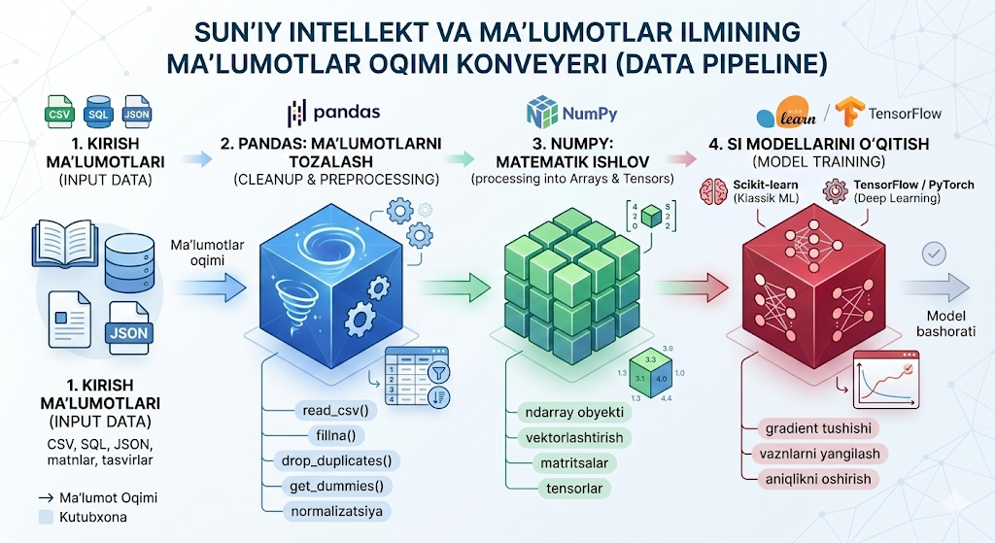
4-rasm. Sun’iy intellekt va ma’lumotlar ilmining ma'lumotlar oqimi konveyeri (data pipeline) zanjiri.

Pandas va NumPy o‘rtasidagi mantiqiy bog‘liqlik
Pandas kutubxonasi NumPyning ustiga qurilgan bo‘lib, u NumPyning hisoblash quvvatini jadvallashtirilgan ma’lumotlar qulayligi bilan birlashtiradi. Ushbu mantiqiy zanjir quyidagi bosqichlardan iborat:
Strukturaviy tahlil (Pandas orqali): Ma’lumotlar birinchi navbatda Pandas yordamida yuklanadi va filtrlanadi. Bu bosqichda ma’lumotlar inson tushunadigan “yorliqli” (labeled) ko‘rinishda bo‘ladi.
Matematik ishlov berish (NumPy bilan): Tahlil yakunlangach, Pandas obyekti (DataFrame) birgina buyruq orqali NumPy massiviga (ndarray) aylantiriladi. Bu bosqichda ma’lumotlar barcha yorliqlardan voz kechib, sof matematik hisob-kitoblar va parallel ishlov berish uchun tayyor holatga keladi.

Mashinali o‘rganish ekotizimi bilan integratsiya
Zamonaviy mashinali o‘rganish va neyron tarmoqlari kutubxonalari NumPy va Pandasni o‘zlarining kirish standarti sifatida qabul qiladi:
Scikit-learn bilan aloqa: Ushbu kutubxonadagi barcha klassik algoritmlar (Regressiya, Klasterizatsiya) kiruvchi ma’lumotlarni NumPy massivlari yoki Pandas jadvallari ko‘rinishida qabul qiladi.
TensorFlow va PyTorch bilan integratsiya: Neyron tarmoqlarini o‘qitishda qo‘llaniladigan tensorlar (Tensors) NumPy massivlari bilan to‘g‘ridan-to‘g‘ri mos keladi. Bu esa tadqiqotchiga ma’lumotlarni bir formatdan ikkinchisiga oson o‘tkazish imkonini beradi.
3-jadval. Modellashtirish zanjiridagi kutubxonalar roli.
Bosqich | Asosiy vosita | Ma’lumot holati
Yuklash va Tozalash | Pandas | Xom ma’lumot (CSV, SQL, JSON)
Strukturaviy tahlil | Pandas | Tartiblangan jadval (DataFrame)
Matematik operatsiyalar | NumPy | Ko‘p o‘lchamli massiv (ndarray)
Modelni o‘qitish | Scikit-learn / TensorFlow | Bashorat qiluvchi algoritm

Xulosa: Tizimli tahlil va kelajak istiqbollari
O‘tkazilgan tahlillar shuni ko‘rsatadiki, NumPy va Pandas kutubxonalari zamonaviy sun’iy intellekt arxitekturasining ajralmas va fundamental qismlari hisoblanadi. Ular shunchaki ma’lumotlar bilan ishlash vositasi emas, balki murakkab algoritmlarning hisoblash samaradorligi va bashorat aniqligini ta’minlovchi poydevordir.
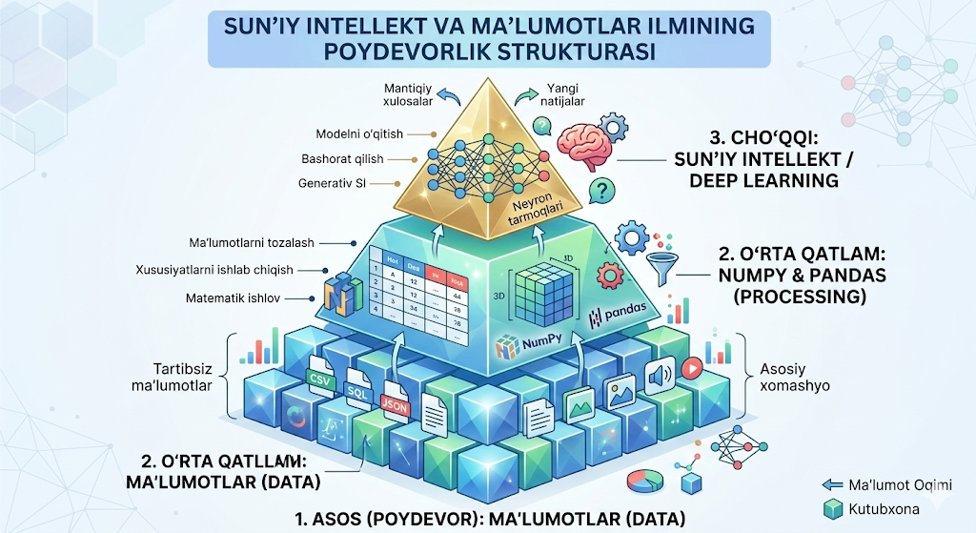
5-rasm. Sun’iy intellekt va ma’lumotlar ilmining poydevorlik strukturasi ierarxiyasi.

Samaradorlik va aniqlik mezoni
NumPy va Pandasning sun’iy intellekt rivojidagi o‘rnini quyidagi ikki mezon bilan ifodalash mumkin:
Hisoblash samaradorligi: NumPy-ning vektorlashtirish mexanizmi va xotira bilan ishlash arxitekturasi neyron tarmoqlarining matematik "dvigateli" vazifasini o‘taydi. Bu texnologiyasiz chuqur o‘rganish (Deep Learning) modellarini o‘qitish va real vaqt rejimida qaror qabul qilish jarayonlari texnik jihatdan imkonsiz bo‘lar edi.
Bashorat aniqligi: Pandas kutubxonasi orqali amalga oshiriladigan ma’lumotlarni tozalash va xususiyatlarni ishlab chiqish (Feature Engineering) jarayoni kiruvchi ma’lumotlar sifatini kafolatlaydi. Ma’lumotlar ilmidagi "sifatsiz kirish — sifatsiz chiqish" (Garbage In, Garbage Out) tamoyiliga ko‘ra, Pandas-ning ma’lumotlarni transformatsiya qilish qobiliyati modelning yakuniy aniqlik darajasini (accuracy) belgilab beradi.

Soha mutaxassisi uchun strategik ahamiyati
Sun’iy intellekt va ma’lumotlar ilmi sohasidagi mutaxassis uchun ushbu instrumentariyning ahamiyati nafaqat texnik ko‘nikma, balki strategik ustunlikdir:
Universal standart: NumPy va Pandas standartlari barcha zamonaviy SI kutubxonalari (TensorFlow, PyTorch, Scikit-learn) uchun "umumiy til" vazifasini o‘taydi.
Ishlab chiqarish tezligi: Ushbu vositalar yordamida ma’lumotlar oqimini (pipeline) avtomatlashtirish loyihalarni ishlab chiqish vaqtini bir necha barobarga qisqartiradi.
Xulosa o‘rnida ta’kidlash lozimki, generativ sun’iy intellekt va yirik ma’lumotlar (Big Data) asrida ushbu kutubxonalarning roli yanada ortib bormoqda. NumPy va Pandasni mukammal egallash — intellektual tizimlarni samarali loyihalash va boshqarishning kalitidir.

